Lisa 2

Häädemeeste Vallavolikogu

2022

otsuse nr juurde

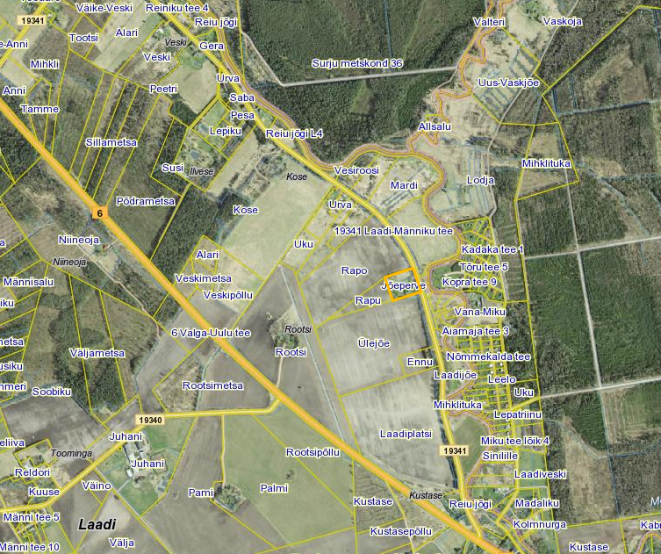

**Häädemeeste vallas Laadi külas Jõeperve kinnistu detailplaneeringu**

**keskkonnamõju strateegilise hindamise eelhinnang**

**Sissejuhatus**

Keskkonnamõju strateegilise hindamise (edaspidi KSH) eelhinnangu koostamisel on lähtutud planeerimisseadusest (edaspidi PlanS) ja keskkonnamõju hindamise ja keskkonnajuhtimissüsteemi seadusest (edaspidi KeHJS). KSH algatamise või mittealgatamise kohustus tuleneb PlanS § 142 lõikest 3, KeHJS § 33 lõikes 2 p 3 sätestatud kriteeriumitest ning § 33 lõike 6 kohaste asjaomaste asutuste seisukohtadest.

Eelhinnangu tulemusena selgitati välja, kas Häädemeeste vallas Laadi külas Jõeperve kinnistul (katastritunnus 21401:001:0098) detailplaneeringu (edaspidi DP) algatamisel on vajalik täiemahulise keskkonnamõju strateegilise hindamise algatamine või mitte.

**1. Osapooled**

Planeeringust huvitatud isik on Häädemeeste vallas Laadi külas Jõeperve kinnistu omanik.

Strateegilise planeerimisdokumendi koostamise algataja ja kehtestaja (edaspidi otsustaja) on Häädemeeste Vallavolikogu. Planeerimisdokumendi koostamise korraldaja on Häädemeeste Vallavalitsus (registrikood 77000269; Pargi tee 1, Uulu küla, Häädemeeste vald).

**2. Kavandatava tegevuse kirjeldus ja olemasolev olukord**

Huvitatud isik on esitanud Häädemeeste Vallavalitsusele 12.08.2022 avalduse (dokumendiregistri nr 6-3/1245) detailplaneeringu algatamiseks Häädemeeste vallas Laadi külas Jõeperve kinnistul (katastritunnus 21401:001:0098). Krundi suurus on 14746 m² ning maa sihtotstarve on maatulundusmaa 100%. Kinnistu on hoonestatud.

Jõeperve kinnistu asub hajaasustuses mitmete hoonestamata maatulundusmaa sihtotstarbega kinnistute vahel. Üle riigimaantee 19341 Laadi-Männiku tee asuvad Andruse 2b ja Andruse 2 c tootmismaa sihtotstarbega kinnistud, mis on tekkinud Andruse maaüksuse detailplaneeringuga.

DP koostamise eesmärk on jagada kinnistu kaheks ning anda ehitusõigus uuele krundile ühe elamu ja abihoonete püstitamiseks. Detailplaneeringuga tehakse ettepanek muuta kehtivat Tahkuranna valla üldplaneeringut minimaalse krundisuuruse osas.

Kehtiva Tahkuranna valla üldplaneeringu kohaselt asub Jõeperve kinnistu detailplaneeringu koostamise kohustusega alal. Üldplaneeringu põhijoonisel asub Jõeperve kinnistu osaliselt rohevõrgustiku alal ja osaliselt väikeleamu reservmaal. Jõeperve katastriüksuse pindala on 14746 m² ning planeeringuga tekkivate kruntide suurused jäävad oluliselt alla rohevõrgustiku alal määratud krundi miinimumsuuruse. Planeeringuala läheduses asub 2001. aastal kehtestatud Andruse detailplaneeringuala, mille kruntide suurused on oluliselt väiksemad, kui Jõeperve kinnistul kavandatavad krundid. Planeeringualast Tallinn-Pärnu-Ikla tee poole liikudes jääb Reiu jõe kaldale sarnaste mõõtmetega elamukrunte. Seega sobituksid Jõeperve kinnistu detailplaneeringuga kavandatavad krundid keskkonda.

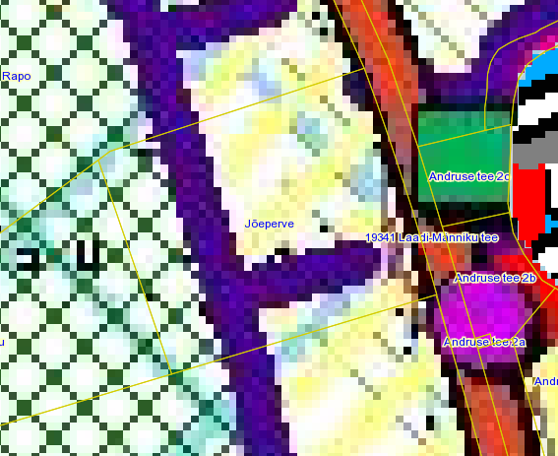

**Joonis 1.** Kehtiva Tahkuranna valla üldplaneeringu väljavõte

Lisaks asub planeeringuala osaliselt Laadi maaparandusalal. Sellest tulenevalt tuleb planeeringu koostamisel arvestada maaparandusseaduse 6. peatükis toodud tingimustega. Kuivendusvõrgu maaalusesse torustikku (edaspidi drenaaž) on keelatud juhtida heit ja sademevett ning muud vett, mis pärineb väljastpoolt drenaaži maa ala, kui selleks puudub Põllumajandus ja Toiduameti luba. Kui heit- ja sademevee või muu vee juhtimiseks on vajalik muu luba, tuleb loa andmine kooskõlastada Põllumajandus- ja Toiduametiga (maaparandusseadus § 47 lg 4).

Lisaks maakonnaplaneeringus sätestatud, et rohelise võrgustiku toimimiseks on otstarbekas kasutada ehituskeeluvööndit mererannal, järvede ja jõgede ääres, kus rohelise võrgustiku koridori laiuseks on ehituskeeluvööndi ulatus. Jõeperve kinnistu ehituskeeluvööndi osa on seega rohelise võrgustiku koridor. Planeeringuga ei kavandata ehituskeeluvööndi vähendamist, kuid planeeringu koostamisel tuleb järgida maakonna planeeringu peatükis 3.3.1. toodud tingimusi. Tingimusi täites ei teki vastuolu kehtiva maakonnaplaneeringuga määratud rohelise võrgustiku ala eesmärgiga.

PlanS § 142 lõike 1 kohaselt võib põhjendatud vajadusel korral detailplaneering sisaldada kehtestatud üldplaneeringu muutmise ettepanekut. Kehtestatud üldplaneeringu põhilahenduse detailplaneeringuga muutmiseks loetakse üldplaneeringuga määratud maakasutuse juhtotstarbe ulatuslikku muutmist, määratud hoonestuse kõrguspiirangu ületamist, krundi minimaalsuuruse vähendamist, detailplaneeringu kohustuslike alade ja juhtude muutmist või muud kohaliku omavalitsuse üksuse hinnangul olulist või ulatuslikku üldplaneeringu muutmist. Algatatava detailplaneeringuga soovitakse muuta üldplaneeringuga määratud krundi minimaalsuurust vähendada.

Maakatastri andmetel on Jõeperve katastriüksusel:

* looduslik rohumaa 6378 m²;
* haritav maa 1138 m²;
* õuemaa 6535 m²;
* muu maa 695 m².

Jõeperve kinnistul põhjustavad kitsendusi (joonis 2):

* ranna või kalda ehituskeeluvöönd (sinine viirutus);
* ranna või kalda piiranguvöönd (sinine viirutus);
* elektripaigaldise kaitsevöönd (lilla viirutus);
* avalikult kastutatava tee kaitsevöönd (tumepunane viirutus);
* maaparandussüsteemi maa-ala (pruun ala);
* geodeetilise märgi kaitsevöönd (punane kolmnurk);
* üldgeoloogilise kaardistamise uuringu ala (pruun viirutus).

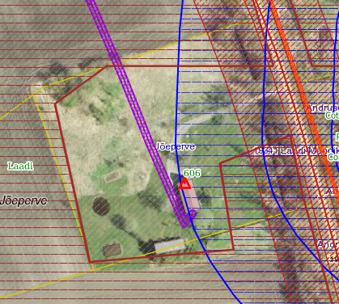

**Joonis 2.** Maa-ameti kitsenduste kaardi väljavõte (Allikas: Maa-ameti Geoportaal)

**3. Võimalikud keskkonnamõjud**

**3.1. Olemasoleva olukorra kirjeldus ja kehtivate strateegiliste planeerimisdokumentide elluviimisega seonduvad keskkonnaprobleemid**

Jõeperve kinnistul paikneb olemasolev ehitisregistrisse kantud elamu ning registrisse kandmata abihooned. Häädemeeste Vallavalitsusele teadaolevalt asub kinnistul registrisse kandmata salvkaev ja reoveesüsteem (septik+imbväljak).

Jõeperve kinnistu on kehtivas üldplaneeringus märgitud osaliselt rohevõrgustiku alale, kus minimaalne ehitusõigusega krunt saab olla 3 ha. Enamus kinnistust jääb aga väikeelamu reservmaale, kus minimaalne elamukrundi suurs on 2200 m2. Seega on üldplaneeringu koostamisel ette nähtud kinnistule elamute ehitamine, kuid rohevõrgustiku ala arvesse võttes peab minimaalse krundisuuruse määratlemisel lähtuma 3 ha nõudest. Üldplaneeringus on sätestatud, et rohekoridorides on piirdeaedade rajamine keelatud.

Maakonnaplaneeringuga on kavandatud Reiu jõe kalda ehituskeeluvöönd rohelise võrgustiku koridoriks. Sellega tagatakse olemasoleva loodusliku keskkonna säilimine ja loomade vaba liikumine rohevõrgustiku tuumalade vahel. Rohelise võrgustiku planeerimine omab positiivset keskkonnamõju.

**3.2. Mõjud Natura 2000 võrgustiku aladele, elupaigatüüpidele, kaitsealustele liikidele jt**

**loodusobjektidele**

Planeeringuala vahetus läheduses asub Reiujõe hoiuala (KLO2000294), mis on ühtlasi Narura 2000 võrgustiku Reiu jõe loodusala (EE0040384). Reiu jõgi on märgitud järgmiste III kategooria liikide elupaigaks: Cobitis taenia (hink) KLO9102730 ja Cattus gobio (võldjas) LO9102731. Planeeringu koostamisel tuleb arvestada, et reovett ei või juhtida olemasolevate kraavide kaudu Reiu jõkke, sest see võib halvendada III kategooria liikide elupaika. Planeeringuala ja Reiu jõe vahele jääb 19341 Laadi-Männiku tee seega on reostuse tekkimise oht minimaalne.

Planeeritud tegevus ei oma kahjulikku mõju Natura 2000 võrgustiku aladele, elupaigatüüpidele, kaitsealustele liikidele ja teistele loodusobjektidele, kui reovett ei juhita olemasolevate kraavide kaudu Reiu jõkke.

**3.3. Loodusvarade kasutamine, jäätme- ja energiamahukus**

Loodusvaradest kasutatakse pinnast.

Ehitustegevusega kaasneb ehitusjäätmete teke. Antud planeeringu puhul pole oodata jäätmeteket mahus, mis võiks ületada piirkonna keskkonnataluvust. Ehitusjäätmete valdaja peab rakendama kõiki tehnoloogilisi võimalusi ehitusjäätmete liigiti kogumiseks tekkekohas, korraldama oma jäätmete taaskasutamise või andma jäätmed käitlemiseks üle jäätmeluba omavale isikule ning rakendama kõiki võimalusi ehitusjäätmete taaskasutamiseks. Jäätmete käitlemise (sh kogumise) korraldamisel lähtutakse jäätmeseadusest ja Häädemeeste valla jäätmehoolduseeskirja nõuetest.

Jäätmeteke kaasneb hoonete kasutusperioodil. Jäätmed tuleb anda üle jäätmekäitlejale. Juhul, kui jäätmekäitlus korraldatakse vastavalt jäätmeseadusele ja valla jäätmehoolduseeskirjale, ei ole oodata sellest tulenevat olulist keskkonnamõju.

**3.4. Vee ja pinnase saastatus, müra, vibratsioon, valgus, soojus ja kiirgus**

DP ala asub suhteliselt kaitstud põhjaveega alal (joonis 3). Planeeringuala ei ole hõlmatud reoveekogumisalaga. Jõeperve kinnistule kavandatakse lokaalne reovesüsteem. Reovesüsteemi kavandamisel peab arvestama olemasoleva salvkaevu ja reovesüsteemiga. Heitvee ja saasteainete pinnasesse juhtimine ei ole lubatud veehaarde sanitaarkaitsealal ja hooldusalal ning lähemal kui 50 meetrit sanitaarkaitseala või hooldusala välispiirist. Toimiva ning korrektse kohtkäitlussüsteemi olemasolu omab eeldatavalt vähest keskkonnamõju ning ebasoodne mõju piirkonna hüdroloogilistele tingimustele on eeldatavalt minimaalne.

Heitvee pinnasesse immutamisel või suublasse juhtimisel tuleb järgida veeseaduse (Vees) § 127 ja § 128 ja keskkonnaministri 15.11.2019 määruse nr 61 alusel heitvee vooluhulgast ning põhjavee kaitstusest, vastavalt määruse § 8 lg le 1. Keskkonnaministri 31.07.2019 määruse nr 31 kohaselt on omapuhasti (projekteeritud reostuskoormusega kuni 49 ied) kuja vähemalt 10 m, septiku või muu pealt kinnise või maa aluse omapuhasti kuja on vähemalt 5 m. Kanalisatsiooniehitise kuja määratakse eraldi igale reovee puhastamise ja reoveesette töötlemise protsessi tehnoloogilisele osale (VeeS § 134 lg 5).

Puurkaevude rajamisel, ümberehitamisel ja lammutamisel tuleb lähtuda ehitusseadustikust (EhS) (14. peatükk) ja keskkonnaministri 09.07.2015 määrusest nr 43. Puurkaevu või augu rajamist kavandav isik peab rajatava puurkaevu või -augu asukoha kooskõlastama kohaliku omavalitsuse üksusega (EhS § 124 lg 1). Kohaliku omavalitsuse üksus peab arvestama puurkaevu või -augu asukoha kooskõlastamisel üld- ja detailplaneeringuga, kohaliku omavalitsuse üksuse ühisveevärgi ja kanalisatsiooni arengukava ning vee ettevõtja olemasolevaid teeninduspiirkondi (EhS § 124 lg 2). Puurkaev rajatakse ehitusloa alusel, mille aluseks on hüdrogeoloogiliste tööde tegevusluba omava isiku isiku poolt koostatud projekt. Kohalik omavalitsus peab kooskõlastama puurkaevu või -augu ehitusloa taotluse Keskkonnaametiga. Pärast puurkaevu või -augu rajamise lõpetamist tuleb esitada Keskkonnaametile rajatud puurkaevu või -augu andmed elektrooniliselt Keskkonnaameti e-teenuste portaali kaudu või esitada andmed määruse lisa 4 kohasel vormil (määrus nr 43 § 22 lg 1). Puurkaevu või augu andmete elektrooniliselt esitamise õigus on hüdrogeoloogiliste tööde litsentsile või tegevusloale märgitud tööde eest vastutavatel isikutel (määrus nr 43 § 22 lg 5).

Reostuse ohu vähendamiseks oleks otstarbekas planeerimisdokumendi koostamisel kaaluda kahele krundile ühine reoveest vabanemise lahendus.

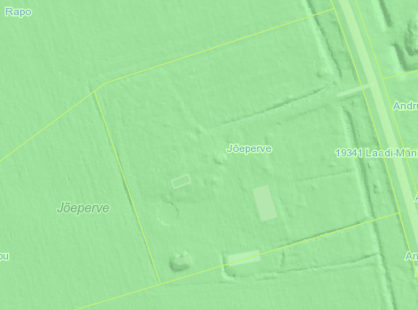

Joonis 3. Põhjavee kaitstuse kaardi väljavõte (Allikas: Keskkonnaministeerium)

Sademevee ärajuhtimine lahendatakse kinnistu siseselt (pinnasesse immutamise teel). Juhul kui sademevesi juhitakse suublasse, on eelistatud lahendused, mis võimaldavad sademeveest vabaneda selle tekkekohas, vältides sademevee reostumist. Sademeveest vabanemiseks kasutatavaid looduslähedasi lahendusi, nagu rohealasid, viibetiike, vihmaaedasid, imbkraave ja muid lahendusi, mis võimaldavad sademeveest vabaneda eelkõige maastikukujunduse kaudu, vältides sademevee reostumist, ei käsitleta sademevee suublasse juhtimisena VeeS tähenduses (VeeS § 129 lg 1 ja 3). Suublasse juhitav sademevesi peab vastama määruses nr 615 sätestatud sademevee saasteainesisalduse piirväätustele (VeeS § 129 lg 4 ja 5).

DP alal ei asu ohtlike ainete ladestuskohti ega teisi jääkreostust tekitavaid objekte. Alal ei ole keskkonnaohtlikke rajatisi.

Tööde perioodil kaasneb ajutine õhusaastus masinate heitgaaside näol, müra ja vibratsioon. Masinatega töötamisel tekkival heitgaasidel, müral ja vibratsioonil ei ole tööde asukohas keskkonnale olulist mõju. Kavandatava tegevusega kaasnevana on oodata mõningast liikluskoormuste tõusu. Samas ei saa seda pidada antud ala asukohta silmas pidades oluliseks ning liiklusmüra ja liiklusest põhjustatud õhusaaste tasemete tõusu ei kaasne.

DP realiseerimisega ei plaanita tõkestada ja paisutada vooluveekogusid ega kavandata ka nende loodusliku sängi või hüdroloogilise režiimi muutmist.

**3.5. Mõju kultuuriväärtusetele**

Muinsuskaitseobjektid ja registreeritud pärandkultuuri objektid planeeringualal puuduvad. Lähim ehitismälestis asub ca 4 km kaugusel - Uulu mõisa Stael von Holsteinide hauakamber (registrikood 16818). DP ala ei jää kinnismälestise kaitsevööndisse. Mõju kultuuriväärtustele puudub.

**3.6. Visuaalne mõju**

Käsitletaval alal asuva maa-ala maakasutuse sihtotstarve ei põhjusta olulist negatiivset ruumilist mõju, kui võimalike ehitiste projekteerimisel, ehitamisel ja kasutamisel järgitakse seadustega kehtestatud nõudeid. Järgides nõudeid on visuaalne mõju keskkonnale minimaalne.

**3.7. Avariiolukordade esinemise võimalikkus ja koosmõju**

Võimalike avariiolukordade esinemise, mille tulemusena võib reostuda näiteks pinnas, veekogu, põhjavesi või õhk, võimalikkuse vähendamiseks tuleb planeeringu käigus ette näha vastavad ennetavad meetmed. Avariiolukordade esinemise tõenäosus on väike kui DP elluviimisel järgitakse DP-ga esitatud tingimusi ja õigusaktidega kehtestatud nõudeid.

**3.8. Strateegilise planeerimisdokumendi asjakohasus ja olulisus keskkonnakaalutluste integreerimisel teistesse valdkondadesse**

Selle teema käsitlemine KSH eelhinnangus ei ole vajalik.

**3.9. Strateegilise planeerimisdokumendi, sealhulgas jäätmekäitluse või veekaitsega seotud planeerimisdokumendi tähtsus Euroopa Liidu keskkonnaalaste õigusaktide nõuete ülevõtmisel**

Selle teema käsitlemine KSH eelhinnangus ei ole vajalik.

**4. Ettepanek KSH algatamata jätmise kohta**

Arvestades kavandatud tegevuse mahtu, iseloomu ja paiknemist ei saa eeldada detailplaneeringu elluviimisel ja hoonete ning rajatiste sihipärase kasutamisega seonduvat olulist keskkonnamõju. Keskkonnamõju strateegilise hindamise läbiviimine ei ole vajalik järgnevatel põhjustel:

1. DP realiseerimisega ei saa hetkel teadaoleva info põhjal eeldada tegevusi, millega kaasneks keskkonnaseisundi olulist kahjustumist, näiteks negatiivset mõju kaitsmata põhjaveega piirkonna hüdrogeoloogilistele tingimustele ja veerežiimile. Puudub piiriülene mõju;

2. lähtudes planeeringuala ja selle lähiümbruse keskkonnatingimustest ja maakasutusest, ei ole ette näha DP realiseerimisel taotluses kavandatud mahus antud asukohas muud olulist negatiivset keskkonnamõju, ohtu inimese tervisele. Õnnetuste esinemine on eeldatavalt minimaalne;

3. DP mõju suurus ja ruumiline ulatus piirneb suures osas kinnistu piiriga;

4. DPga kavandatav tegevus ei kahjusta eeldatavalt kultuuripärandit, inimese tervist, heaolu ega vara. Planeeritava tegevusega ei kaasne olemasoleva liikluskoormuse, mürataseme ja õhusaaste olulist suurenemist ning täiendavate ülenormatiivsete saastetasemete esinemist;

5. DP alal ei ole tuvastatud keskkonda saastavaid objekte ega jääkreostust, mistõttu ei ole eeldada olulist pinnase, õhu ja vee reostust, mis seaks piiranguid kavandatavale maakasutusele või majandustegevusele.

Eelnevast lähtuvalt teeb Häädemeeste Vallavalitsus ettepaneku jätta detailplaneeringu KSH algatamata.

Eelhinnangu koostaja:

Häädemeeste Vallavalitsus